جامعة الملك سعود  كلية الآداب  قسم الإعلام |  | مقرر الانتاج المرئي و الرقمي  الماجستير الموازي / طلاب  الدكتور : حبيب بن بلقاسم

الفصل السابع : عناصر الانتاج التلفزيوني
أو الأساليب الفنية المستخدمة في التلفزيون

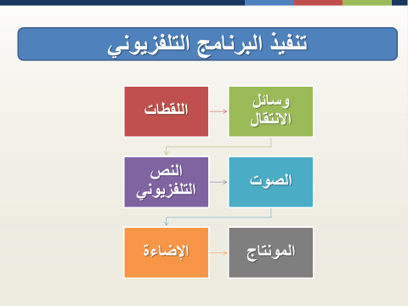

العنصر الأول : المشاهد و اللقطات Scenes and Shots

المشهد Scene :
المشهد هو الوحدة التي يتم على أساسها بناء الفيلم كله. ويتكون المشهد من سلسلة من اللقطات المنفصلة تحدث فى المكان والزمان نفسه، و تظهر الأحداث وكأنها تحدث في أزمنتها الحقيقية، وخلال المونتاج يتم تجميع لقطات المشهد في تصميمات مختلفة، للتحكم في الحركة والسرعة والوضوح والتركيز فيما بينها.

اللقطة Shot :
هي كل ما يحتويه إطار التصوير لوهلة زمنية معينة وهي أصغر وحدة في الفيلم، وهي الوحدة التي يتم على أساسها بناء المشهد. وكل لقطة يجب أن يكون لها هدف داخل المشهد، وإلا يصبح من المفروض الإستغناء عنها.

حجم الشيء المصور:
عندما نشير إلى حجم الشيء المصور، فنحن نعنى حجم الشيء في علاقته بمساحة الصورة ككل. وهذه العلاقة هي التي تتحكم في استخدام اللقطة القريبة Close up، واللقطة المتوسطة Medium shot، واللقطة العامة Long shot. وهو ما يستخدم في لفت انتباه المتفرج للشيء المصور، أو إبعاده عنه.
- اللقطـة العامة : Long shot
وهى اللقطة التي يظهر فيها حجم الشيء المصور صغيرا بالنسبة لمساحة الكادر ككل. وأحيانا يتم تسمية اللقطة العامة , باللقطة التأسيسية Establishing shot, لأنها تُستعمل في استعراض الديكور, ولتحديد أماكن الشخصيات التي يتم تصويرهم فيها.

اللقطـة العامة LS
- اللقطة القريبة : Close up
اللقطة القريبة هي الحجم العكسي تماما للقطة العامة، حيث يظهر الشيء المصور كبيرا بالنسبة لمساحة الإطار ككل، ولذا فهي عادة ما تستعمل للتأكيد على هذا الشيء المصور.
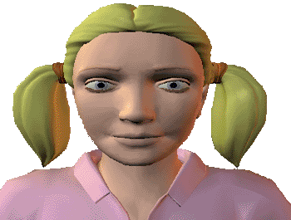
اللقطة القريبة CU
- اللقطة المتوسطة : Medium Shot

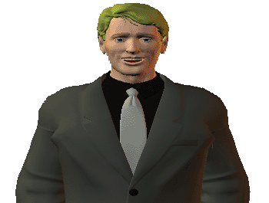
كما يتضح من الاسم, اللقطة المتوسطة medium shot, تقع بين اللقطة القريبة close up , واللقطة العامة long shot. وعادة تبنى الأفلام على التنوع في الاستخدام ما بين لقطات متوسطة , ولقطات عامة , ولقطات قريبة توجه عين المتفرج وتؤكد على الشيء المصور.

اللقطة المتوسطة MS
- الأحجام المختلفة :
إن كان التقسيم المشترك العام هو اللقطة العامة , واللقطة المتوسطة, واللقطة القريبة. إلا أن هناك أحجاما أخرى مشتركة. لذا فقد تم الاتفاق على أن جسم الإنسان هو أنسب مقياس متعارف عليه، لتحديد هذه الأحجام في جميع أنحاء العالم.

اللقطة البعيدة جداً : (Extreme Long Shot (ELS
هي التي تحتوي أكبر كم من المعلومات يمكن أن تصل إلى المتفرج، حيث أنها تعرض المناظر الطبيعية وتستخدم في الملاعب عند نقل مباريات كرة القدم. وفيها يبدو الشكل صغيرا داخل الكادر . وتعرف أحيانا بلقطة الجغرافيا أوالموقع .
اللقطة البعيدة ELS

اللقطة الطويلة (العامة) : (Long Shot (LS
تستعمل أحيانا كلقطة تأسيسية Establishing Shot في بداية مشهد ما ، لتوضيح المكان الذي يتم تصويره، ووضع كل ممثل داخله، وهي اللقطة التي تحتوي صورة شخص بكامل هيئته، من أخمص قدمه إلى أعلى رأسه، مع جزء من المكان الذي حوله ، لذا سيظل هناك تأكيد على منطقة الخلفية والبيئة المحيطة .
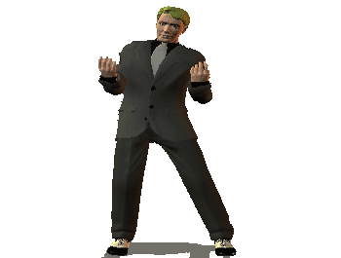اللقطة العامة LS
- اللقطة الطويلة المتوسطة : (Shot (MLS Medium Long
وهي اللقطة التي تصور شخصا من ركبته حتى أعلى رأسه.
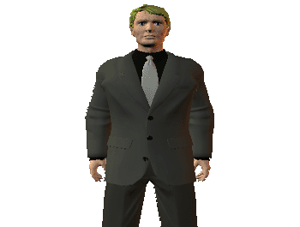 اللقطة العامة المتوسطة MLS

اللقطة المتوسطة : (Medium Shot (MS
هي التي تصور شخصا من وسطه حتى أعلى رأسه . حيث يقطع الحد السفلي للكادر أسفل الخصر، وتستخدم بكثرة في المقابلات ولعب الأدوار.
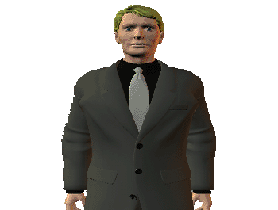اللقطة المتوسطة MS
- اللقطة المتوسطة القريبة : (Medium Close Shot (MCS
هي اللقطة التي تصور شخصا من صدره حتى أعلى رأسه
اللقطة المتوسطة القريبة MCS

- اللقطة القريبة : (Close Up (CU
هي التي تصور شخصا من أكتافه حتى أعلى رأسه.
اللقطة القريبة CU
- اللقطة القريبة جدا : ((VCU Very Close Up
وهى التي تصور جزءا تفصيليا من اللقطة القريبة.
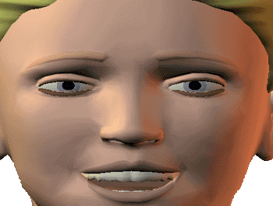اللقطة القريبة جدا VCU
- اللقطة شديدة القرب : (Extreme Close Up (ECU
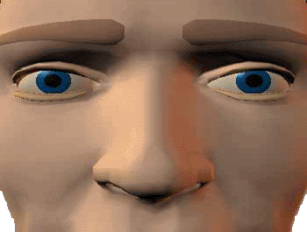
هي التي تصور جزءا صغيرا جدا من الشيء المصور، قد تصل إلى مجرد عين أو فم أو العينين أو العينين والأنف، أو الأنف والفم.

اللقطة شديدة القرب ECU

تعدد الأحجام :
يمكن للتكوين أن يحتوي على أكثر من حجم في نفس الوقت، فمثلا يمكن أن يظهر ممثل في حجم قريب close up، بينما ممثل آخر في نفس اللقطة في حجم كبير Long shot. ويسمح هذا للمتفرج بمتابعة الأحداث في خلفية، ومقدمة الكادر في نفس الوقت.

تغير الحجم :
يمكن لحجم الموضوع أن يتغير خلال اللقطة سواء بتحريك الكاميرا، أو بتحريك الموضوع نفسه، أو بتحريك الاثنين معا. فمثلا إذا كان الممثل يظهر في لقطة متوسطة Medium، يمكنه التحرك بعيدا عن الكاميرا، فينتقل إلي لقطة عامة Long shot، أو يتحرك في اتجاه الكاميرا فينتقل إلي لقطة قريبة Close up.

العنصر الثاني : حركة الكاميرا / Camera Movement
أتاح أسلوب التصوير التلفزيوني للمخرج الفرصة لأن يحرر المتفرج من التقيد بوجهة نظر واحدة فقط لما يراه، فهو يستطيع أن يرى نفس الموضوع من أكثر من زاوية ، حيث تقدم له كل لقطة جديدة زاوية جديدة يراها من خلال عين الكاميرا المتجولة دوماً .
ومن أحد المفاهيم الأساسية في إنتاج البرامج هي أن الكاميرا كثيرة الحركة تُبقي المتفرج في حالة إثارة دائمة. فبالرغم من أنه يكون جالساً مستريحاً في مقعده، إلا أنه يفضل الانتقال من مشهد لمعركة حربية إلي حجرة صغيرة ومن ثم إلي حقل ريفى مليئ بأعواد الذرة مثلا، لأن ذلك يشعره بأنه في حالة حركة دائمة ويحرره من قيود المكان .
وبوجه عام يجب على المخرج جذب انتباه المتفرج إلي أهم العناصر في الإطار/ الكادر في أية لحظة من الفيلم، فهذه القاعدة هي جوهر فن الإخراج. وربما يكون هذا العنصر شخصاً أو شيئاً أو مكاناً، المهم أن عليه أن يقرر قبل التصوير الأولويات الدرامية التي سيقدمها للمتفرج .
ونستطيع أن نقول أن هناك طريقتين أساسيتين لإخراج أي موضوع :
الأولى : هي تغيير وضع الكاميرا حتى تصبح علي مسافة مناسبة من الموضوع والتقاط صورته بالعدسة المناسبة .
والثانية : هي تغيير البعد البؤري للعدسات (Zoom in-out) من لقطة لأخرى دون تحريك الكاميرا .
و عندما نتحدث عن فإننا نعني بذلك اللقطة التي تتحرك فيها الكاميرا ، لتظهر الصورة ، وكأنها تتحرك أو تبدل اتجاهها ، أو لتغير من منظور المتفرج . ولقد سمحت إمكانية تحريك الكاميرا داخل اللقطة للمتفرج ، أن يتابع حركة ممثل ، أو سيارة مثلا ، أو أن يشاهد الشيء المصور من وجهة نظر الممثل شخصيا أثناء حركته . وهو ما يقود انتباه المتفرج إلى الأجزاء التي يريد المخرج أن يلفت نظره إليها . وتعد الحركة هى جوهر الإخراج التلفزيوني ، وتشكل داخل اللقطة أداة قوية للسرد التلفزيوني ، وذلك لسببين :

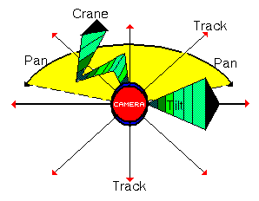
أولاً- أنها تساعد على توليد نوع من الطاقة والتوتر خلال الحدث .
ثانياً- تسمح بالإبقاء علي حجم الموضوع المراد تصويره أثناء اللقطة ، أو تغييره ، بدلاً من القطع للقطة جديدة.
ويمكن أن تأخذ حركة الكاميرا عدة أشكال سواء كانت تصور وهى على حامل ثابت فى مكانها خلال اللقطة الواحدة، أو تصور وهى على حامل يتحرك أيضا :

الحركة التأسيسة بديستل Pedestal :
وتعني حركة حامل الكاميرا إلى الأعلى أو الأسفل بحيث تتناسب اللقطة مع مستوى النظر للكاميرا. وهذه الحركة في الغالب تتم في بداية التصوير، حيث يحدد المخرج مستوى النظر للقطة بناء على الموضوع والهدف منها.

حركة الكاميرا وهى على حامل ثابت :
تنقسم حركة الكاميرا وهى على حامل ثابت الى نوعين :

الحركـة الأفقيـة البانورامية : Pan Movement
وفيها تتحرك الكاميرا حول محورها الأفقى فى حركة استعراضية - مع ثبات محورها الرأسى - من اليسار الى اليمين Pan Right أو من اليمين الى اليسار Pan Left ، وهى ثابتة فى مكانها فوق الحامل .
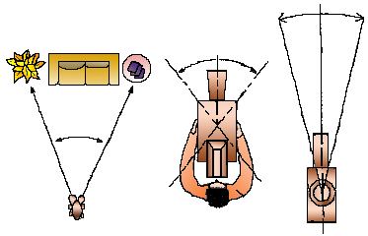
تستخدم الحركة الأفقية البانورامية للأغراض التالية :
أ - لمتابعة ممثل يتحرك حركة أفقية، مثل جندي ينتقل من نقطة يحتمي بها إلى أخرى.
ب - لربط موضوعين أو حدثين، من الأهمية الربط بينهما في لقطة واحدة، مثل لقطة يكتشف فيها رجل وجود لص في غرفة نومه.
ج - لخلق وجهة نظر لشخص يفحص منطقة ما بحثاً عن شيء محدد، مثل رجل شرطة، يمسح منطقة واسعة بحثاً عن لص هارب.
2. الحركة الرأسية : Tilt Movement
وفيها تتحرك الكاميرا حول محورها الرأسى - مع ثبات محورها الأفقى - من أسفل إلى أعـلى tilt up ، أو من أعـلى إلى أسفلtilt down .
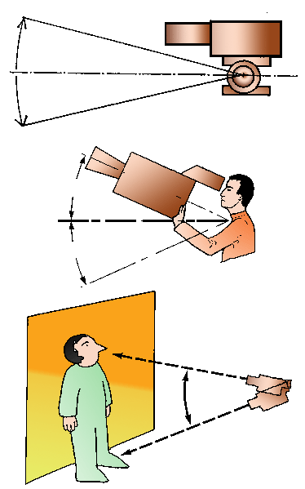
تستخدم الحركة الرأسية للأغراض التالية :
أ - لأستعراض مبنى مرتفع، برج مثلاً أو مئذنة .
ب - لمتابعة حركة صاعدة أو هابطة ، مثل رجل يصعد أو يهبط سلم ، أو لمتابعة سقوط جسم الى أسفل.
ج - لربط موضوعين مرتبطين ببعضهما في نفس اللقطة ، مثل عالم يقف ليشاهد إطلاق صاروخ اشترك في تصميمه .
د - لخلق وجهة نظر لشخص يتطلع لأعلى، مثل رجل أمن يراقب نوافذ المبنى الذي يحرسه .

حركة الكاميرا وهى على حامل متحرك :
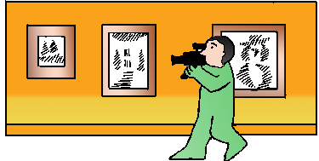
تختلف أنواع حركات الكاميرا وهى على حامل متحرك تبعا لنوعية الحامل المثبتة عليه وهو :

الكاميرا مثبتة على جسم المصور :
أ- حركـة الكـاميرا المحمولـة باليـد : Hand held
كما يتضح من الاسم هي الحركة التي يحمل فيها المصور الكاميرا بيده ، ويتحرك لتصوير اللقطة . وعندما يكون المصور محترفا ، يمكن أن تكون حركة الكاميرا ناعمة ، وبالذات عند استخدام عدسة ذات بعد بؤري قصير Wide angle lens . و تعد الكاميرا المحمولة هي التقنية الأمثل لتصوير لقطة تعبر عن وجهة نظر شخص في حالة نفسية مرتبكة : مختل نفسياً، سكران، مذعور .. الخ.
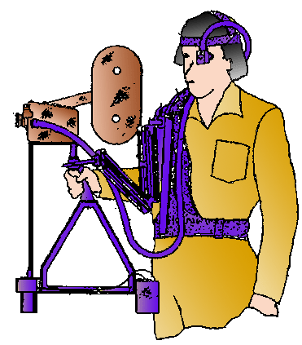
ب - حركـة الكـاميـرا المحمولـة باليـد على حامـل : Stead cam
وهى تشبه الكاميرا المحمولة باليد، حيث أن هناك شخصا يحمل الكاميرا ، ولكن مع الفارق أن الكاميرا موضوعة على جهاز ماص للصدمات يسمى Stead cam . وتستخدم هذه الحركة لمتابعة الممثل بما فيها أثناء صعوده للسلالم والمرور من الفتحات الضيقة ، بل وفي أي مكان بنعومة فائقة. ولكنها مكلفة ، لأنها تتطلب مصوراً مدرباً تدريباً عالياً، مع استخدام معدات خاصة .

الكاميرا مثبتة على منصة :
أ - حركـة التتبـع : Dolly
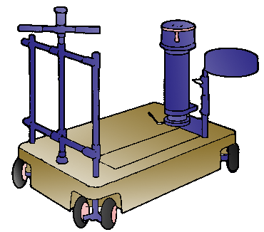
هي حركة الكاميرا وهى مثبتة على منصة ذات عجلات ، ويطلق عليها " دوللى ". وهناك أشكال وأحجام متعددة لهذه المنصة ، تبدأ من الكرسي المتحرك ، وتنتهي بالتجهيزات الضخمة ، المزودة بمقاعد للمخرج ، والمصور ، ومساعد المصور . وهذه الحركة ، هي الحركة الشائعة ، والأكثر استخداما في تحريك الكاميرا بحرية كاملة داخل الأستوديو وهي تستخدم لتقريب وإبعاد الجسم المصور.
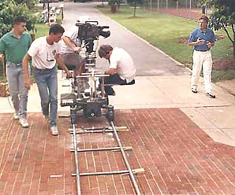
ب - حركـة التتبـع : Tracking
في هذه الحالة تثبت الكاميرا على منصة تتحرك علي قضبان حديدية فى اتجاه محدد لتصاحب الممثل المراد تصويره، وتتحرك موازياً له، عندما تكون سرعته والمسافة التي يقطعها أكبر من إمكانيات الحركة الأفقية للكاميرا . وتمكن الحركة الموازية، المصور من التقاط تفاصيل وردود فعل الشخص الذي يتم تصويره .
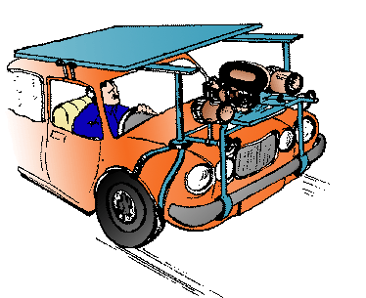
ج- الحركـة المصاحبة : Traveling
في هذه الحالة توضع الكاميرا على أي نوع من المركبات مثل سيارة ، أو شاحنة، لمتابعة ممثل يقود سيارته، أو حتى يجلس داخلها مثلا .
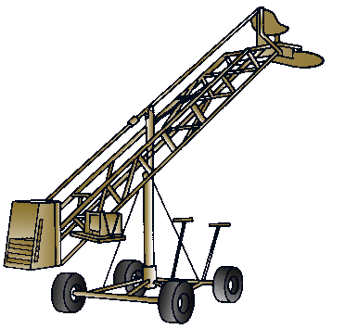
3 - الكاميرا مثبته على رافعة Crane:
يمكن الجمع بين حركتين أو أكثر مما ذكرنا فى أثناء تنفيذ لقطة واحدة ، اذا دعت الضرورة لذلك ، كأن تقوم الكاميرا بحركة تتبع Tracking مع حركة أفقية Pan فى وقت واحد، ولذلك فإن الكاميرا توضع على رافعة أو حتى على طائرة لتنفيذ هذه الحركات المركبة.

العنصر الثالث : الزوايــــــــــا Angles
تعبر زوايا التصوير عن وضع الكاميرا الأفقي ، أو الرأسي ، أو المنحرف بالنسبة للموضوع المراد تصويره . ويتمكن المخرج عن طريقها من تحديد وضع الممثل أو الموضوع المراد تصويره داخل الإطار. و للزوايا تأثير كبيرعلى كيفية إدراك المتفرج لهذا الموضوع ولحركته.
أولا : الزاوية الرأسية : Vertical Angle
وهى زاوية الكاميرا بالنسبة للشيء المراد تصويره، وتستخـدم زاوية الكـاميرا الرأسية لإظهار مـدى سيطـرة، وسرعـة الموضوع المصور (الممثل) داخل اللقطـة.
وأنواع اللقطات حسب زواياها الرأسية هي :
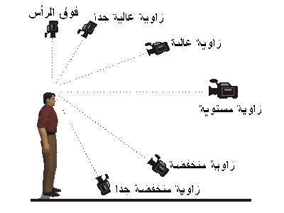
- لقطة مستوى العين : Eye- level shot
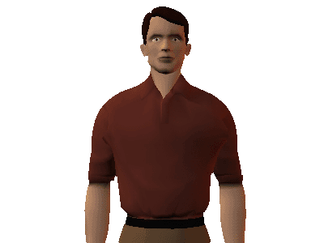
عادة ما يكون الوضع الطبيعي للكاميرا على خط واحد رأسياً مع عين الممثل ، إذا لم يكن هناك رغبة في إعطاء تأثير معين . وعندما يكون هناك أكثر من ممثل في اللقطة ، يجب أن تتوافق الزاوية الرأسية للكاميرا مع مستوى عين الممثل الذي لا يظهر في الكادر، لأن اللقطة في هذه الحالة تكون من وجهة نظره. .
ولأن الكاميرا في لقطة مستوى العين تكون على مسافة 170سم من مستوى الأرض، وهو نفس مستوى عين شخص عادى ينظر إلى الشيء المصور. لذلك تعتبر الزاوية القياسية بالنسبة لباقي الزوايا .
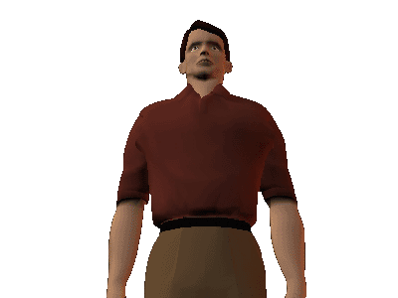
- لقطة الزاوية المنخفضة : Low – angle shot
هى اللقطة التي تكون فيها الكاميرا أسفل الشخص المصور لتظهره أكثر طولاً ، وجلالاً ، وقوة. كما أنها تعزز من سيطرته، وسرعته داخل اللقطة.
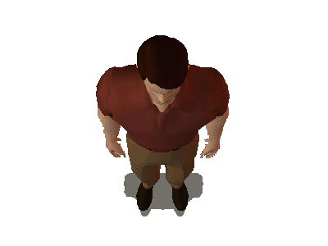
- لقطة الزاوية العليا : High- angle shot
هى اللقطة التي تظهر الشخص المصور من أعلى لتقزمه ، حتى يبدو أقل من حجمه الطبيعي ، ويظهر في موقف الضعيف ، وهى بذلك تقلل من سيطرته وسرعته داخل اللقطة .

ثانيا : الزاوية الأفقية :Horizontal Angle
وهى زاوية الموضوع المراد تصويره بالنسبة للكاميرا، وتستخدم الزاوية الأفقية للتحكم في العمق المراد إعطاءه للممثل.

العنصر الرابع : وسائل الإنتقال Transitions
مهمة وسائل الإنتقال هي الإشـارة إلى تغيير المشهد، أو اللقطة. ويتم هذا بإستخدام عناصر الصورة أو الصوت أو الاثنين معاً ويمكن الانتقال إلى اللقطة بدون وسيلة انتقال وهو ما يسمى بالقطع Cut.
وتشتمل وسائل الإنتقال على:
1- الاختفاء Fade:
ويحدث الاختفاء التدريجي Fade-outعندما تتحول الشاشة بالتدريج إلى السواد، ويحدث الظهور التدريجي Fade-in عندما تظهر الصورة على الشاشة تدريجياً من السواد.
2- المزج Dissolve:
يعد المزج من أكثر وسائل الإنتقال شيوعاً ويتم فيه مزج نهاية اللقطة السابقة مع بداية اللقطة التالية لها.
3- المسح Wipe:
ويحدث ذلك حين تمسح صورة اللقطة الثانية صورة اللقطة الأولى. ويمكن أن يظهر المسح من أي إتجاه فقد يكون رأسياً أو أفقياً أو مائلاً أو بشكل دائرة وغيره.

العنصر الخامس : الإضاءة Lighting
تعد الإضاءة من العوامل الرئيسة في نجاح العمل التلفزيوني، لذلك يجب توظيفها لخدمة الهدف المراد تصويره والتركيز على ما نريد إيصاله للمشاهد من خلال الصورة وهي تلعب دوراً كبيراً في تحديد ملامح الممثلين.
مصادر الضوءLight Source :
تستخدم أثناء التصوير التلفزيوني مصادر مختلفة للإضاءة هما:
- مصادر طبيعية: مثل الشمس والقمر والنجوم.
- مصادر صناعية: وتنقسم إلى قسمين هما:
- مصادر كهربائية: مثل المصابيح والأنوار الكهربائية.
- مصادر غير كهربائية: مثل اشتعال الغازات والشموع.

العنصر السادس : الصوت Audio
الصوت يتم تسجيله بطريقتين إما مباشرة أثناء التصوير التلفزيوني أو بالتعليق بعد عملية التصوير أو بهما معاً، وفي عملية المونتاج يقوم فني الصوت بإجراء عملية المزج بين الصوت والصورة.

العنصر السابع : المونتاجEditing
إن الصورة التي نشاهدها عبر البرنامج التلفزيوني ليست بالضرورة نفس ترتيب ما تم تصويره وربما ليس بالتسلسل الذي نراه يعرض به، فغالباً ما يعمد مخرج البرنامج إلى تسجيل لقطات مختلفة للبرنامج، وأحياناً تصور اللقطة أكثر من مرة لاختيار الأفضل والأنسب منها لخدمة الهدف من البرنامج. ثم يقوم بتجميع اللقطات حسب الترتيب الذي يريد ويحذف اللقطات غير المناسبة، وقد يقوم بإدخال لقطات سبق تصويرها لإثراء الموضوع وإيضاح الفكرة. كما يتم إدخال المؤثرات الصوتية وصوت المعلق ودمجها بالصور. وهذا ما يسمى بعملية المونتاج ويقوم بها فني متخصص يعمل طبقاً لتوجيهات مخرج البرنامج أو الفيلم.

العنصر الثامن : الإخراج
عملية إبداعية علمية فنية متكاملة تقتضي التعاون والتفاهم بين المنتج والمخرج، وتعتمد على قواعد وضوابط تتلخص في القدرة على خلق اتصال ناجح بين عناصر أفراد طواقم العمل من منتجين وشخصيات قيادية وفريق عمل، ومعدات وأجهزة فنية من ميكروفونات وكاميرات وعواكس وإضاءة ورسوم وديكور وموسيقى ومؤثرات وأزياء وإكسسوارات و أماكن تصوير ....الخ، بحيث يتم الإعداد لذلك إعدادا شاملا وواضحا.

من هو المخرج ؟
المخرج كمفهوم عام هو ذلك الفنان الذي يقرأ النص بتعمق ويصور أحداثه على مسرح مخيلته، ثم يجسدها بكل ما يمتلك من أدوات وتقنيات بواسطة الممثلين .
فالمخرج هو قائد الإنتاج وهو الذي يحدد طريقه الإبداعي، وهو العقل المفكر والمدبر والمسؤول الأول والأخير عن نجاح أو فشل العمل بكل مقوماته وعن أداء الممثلين، وعن تفاعل الجمهور مع الأحداث من البداية حتى النهاية، وهو المسؤول عن الإجابة عن كل الأسئلة التي تطرح حول الإنتاج .

مهام وواجبات المخرج
إن عمل المخرج هو عمل مهم ويقع في أعلى درجات التخصص المعاصر في مجال الفن، فإذا كان الممثل يقف ما بين المتفرج والمؤلف، باعتباره مترجما لفكرة المؤلف إلى لغة الفعل المسرحي أو السينمائي أو التلفزيوني أو الإذاعي، فإن المخرج يقف بين الممثل والمؤلف الأصلي .
وهكذا فإن المخرج هو مترجم للمترجمين، فهو أول من يفسر العمل الفني، وينقل تفسيره ورؤيته لما كتبه المؤلف، إلى مجموعة من المنفذين.
فبعد أن ينتهي الكاتب من مهمته الأساسية وهي كتابة النص يتم تسليمه إلى المخرج، ومن هنا تبدأ مهام المخرج ويمكن انجاز ذلك فيما يلي :
  - قراءة النص، حيث تعتبر من أهم المراحل وأخطرها في مسيرة المخرج الفنية فهي نقطة الانطلاق، فالمخرج الناجح سيعيد قراءة النص مرارا ويتعمق فيه أكثر لكي يكوٌن رؤية واضحة، ويستطيع من خلال ذلك استنباط ما بين السطور.
  - تدوين كل ما يخطر على البال من ملاحظات وأفكار تغني النص عبرتساؤلات حوله أو حلول يمكن الاستفادة منها.
  - تحديد الهدف الأعلى والأسمى للعمل مع تحديد الأهداف الصغرى التي تصب جميعها في خدمة الهدف الأساسي للعمل.
  - يعني ذلك أن المخرج يأخذ بعين الاعتبار نوع العمل الذي سيتم إنتاجه سواء كان برامج أو أفلام أو مسلسل أو سلسلة أو إنتاج وثائقي .... الخ، لهذا لابد من الدقة في تحديد المهمات و الأهداف و الأدوار والجمهور المستهدف والأساليب والأشكال التي يُقدم بها العمل.
  - تقسيم النص إلى محاور أو مشاهد أو حلقات حسب نوع العمل وذلك حتى يسهل إنتاجه.
  - تحديد الأدوار والشخصيات المشاركة في الإنتاج من فنانين وفنيين وإداريين ومنتجين وغيرهم.
  - قراءة النص وإسناد الأدوار للشخصيات المشاركة وتحليلها.
  - يصنع المخرج خطة تنفيذية للإنتاج وهي سلاحه في نضاله لتجسيد رؤيته الفنية.
  - يقوم المخرج بوضع برنامج زمني عليه أن يخطط أعماله بحيث تتوافق ومتطلبات التنفيذ.
  - يعطي المخرج تعليماته لكل المشاركين في العمل من ( رسام ومصور والتفاهم مع مهندس الصوت و الإضاءة والموسيقى والديكور والأزياء والمؤثرات .....الخ ).
  - التدريب الشامل وهو المعروف بالبروفة النهائية التي يتواصل فيها العمل دون انقطاع إلا عند اللزوم.
  - التعليم ... عليه أن يتعلم طوال الوقت، وعليه أن يخطو جنبا إلى جنب مع الفن النامي باستمرار، وعليه أن يسير قدما إلى الأمام.
  - إعداد السيناريو التنفيذي للتصوير بدءا باللقطة والمشهد انتهاء بالعمل.
  - عملية المونتاج، ربط ما تم تصويره وفق النص من وجهة المنظور الفني للمخرج.
  - بذلك تتم مراحل الإعداد والإنتاج والتنفيذ ليصبح العمل جاهزا للبث أو العرض.

صفات ومؤهلات المخرج
هناك على الأغلب صفة واحدة تجمع كل المخرجين المتميزين، حب العمل، فالمخرج له صفات ومؤهلات وشروط لابد من توافرها ليحدث التطابق والتماثل مع المهمات والواجبات الملقاة على عاتقه وتتناسب مع تطلعاته وآماله، يمكن انجاز ذلك في ما يلي:
- امتلاك القدرة التعليمية، والقدرة على النفاذ إلى أعماق النفس.
- امتلاك الموهبة والذكاء وإرادة صبورة
- يتمتع بصحة حديديه وأعصاب فولاذيه وتفاؤل دائم
- القدرة على التعامل مع مختلف أنواع الناس بدءا من المشاركة في المشهد الجماهيري وانتهاء بمدير الإستوديو
- يمتلك الكفاءة والقدرة على ترتيب وتنظيم العمل فنيا وإداريا وماليا.
- التمتع بمهارة القيادة والتفهم والاستقطاب و الجذب وحسن الحديث والمجاملة والتوجيه.
- القدرة على تحمل المسؤولية وتبعات العمل سلبا وإيجابا والقدرة على المعالجة والمتابعة.
- القدرة على الإبداع والابتكار والتجديد والتجريب.
- يتمتع بخيال خصب وشعور وإحساس مرهف.
- يتمتع بسمات الإدراك ويميز الأصوات وتطويعها بالتدريب والتقليد وفق القواعد والأصول والدلالات.
- الإلمام بالإمكانات الفنية والتقنيات وأدواتها، وعناصرها داخل الإستوديو، وخارجه، ومميزاته وحاجاته وان تكون لديه القدرة على استخدامها في مواضعها
- أن يتمتع بقدرات معرفية وثقافية عامه في مختلف جوانب الحياة السياسية والاجتماعية والثقافية والمعارف العامة.
- الإلمام بالسياسة العامة لوسائل الإعلام وقوانينها و أنظمتها والتشريعات الفنية لها والمهنية وعلاقاتها الأخرى إقليميا ودوليا.
- يتحلى بروح التعاون مع الفنانين والمشاركين وطواقم الإنتاج.

